Печатные формы шаблонов
Оглавление
Создание печатной формы шаблона
Как использовать печатную форму шаблона

Создание печатной формы шаблона
У врача есть возможность к своим шаблонам протокола добавить печатные формы установленного образца. Использование печатных форм позволяет печатать заключения дневника (анализы и пр.) в соответствии с установленными формами. Для того, чтобы использовать данную возможность, врач сначала должен настроить свой шаблон (добавить к нему печатную форму), а потом создать Open Office документ с настройками этой печатной формы и передать его администратору МИС Медос для загрузки в МИС и прикрепления к шаблону.
Для того, чтобы добавить к своему шаблону печатную форму, врач должен:
1. Зайти в меню Шаблоны, нажать на Перейти к списку.
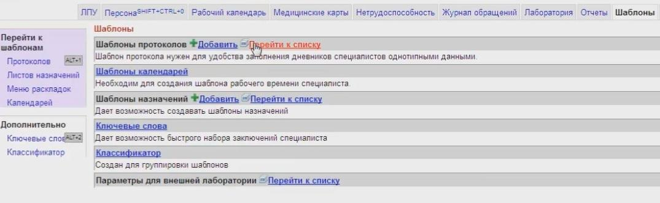
2. Выбрать из списка нужный шаблон, к которому нужно прикрепить печатную форму и кликнуть на нем. Далее в меню слева нужно добавить шаблон для печати.
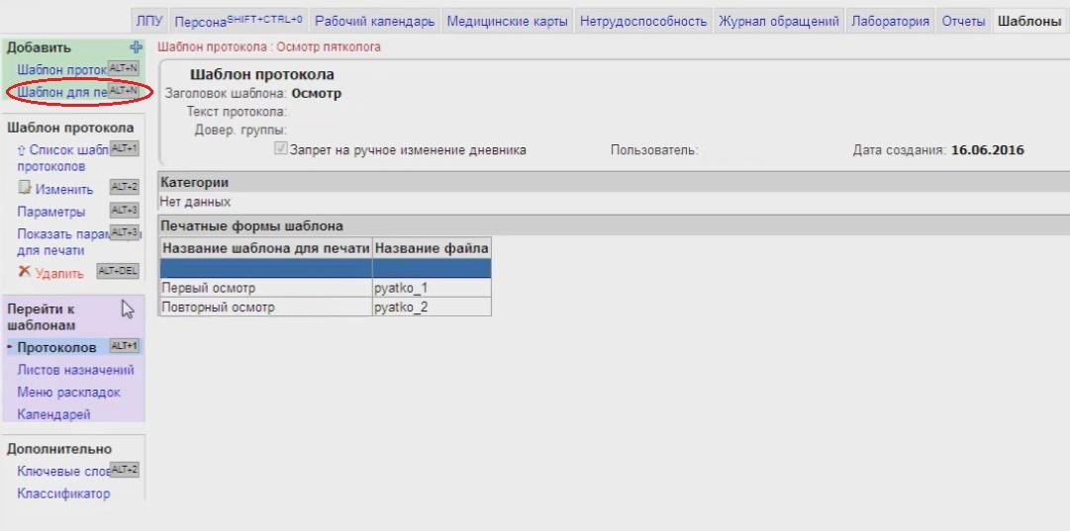
3. В открывшейся форме нужно ввести Название шаблона и Название файла для печати - это название файла в формате Open Office (см. п. 6 - настройку шаблона Open Office ниже!). Нажать Создать.
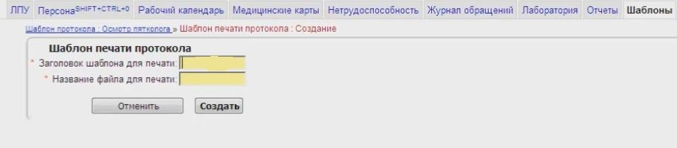
4. Печатные формы отображаются на странице шаблона.
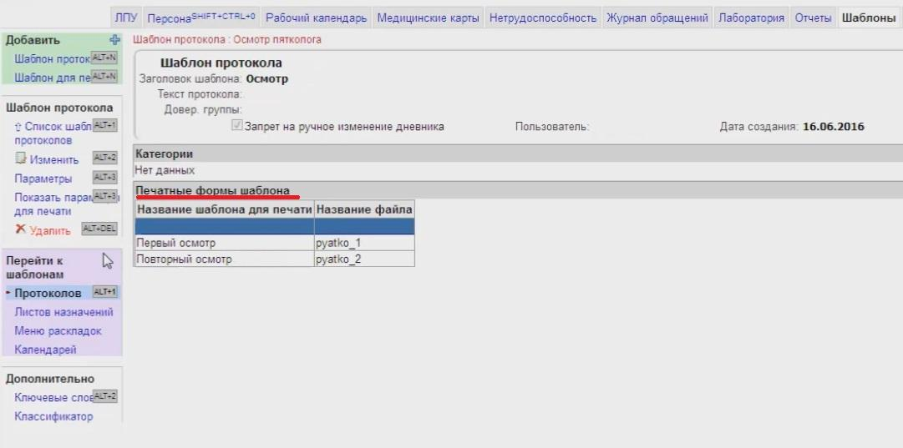
5. Теперь нужно настроить шаблон Open Office.
Для этого нужно в шаблоне протокола нажать в меню слева Показать параметры для печати
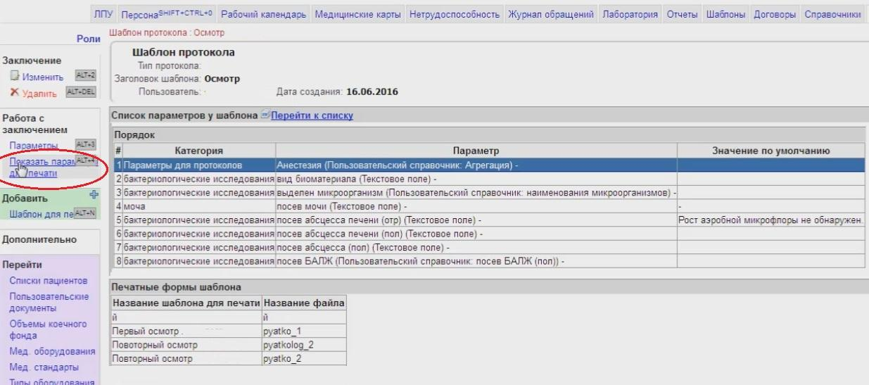
6. Откроется окно с наименованием и расшифровками кодов, которые нужно скопировать в шаблон Open Office. Шаблон Open Office нужно предварительно создать на компьютере и назвать его. Именно это название будет использоваться в поле Название файла для печати (см. п.3 выше)
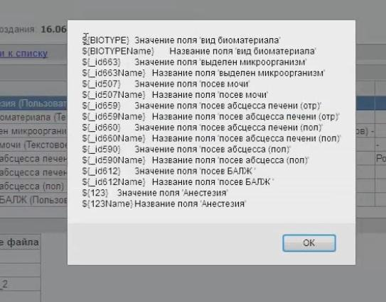
7. Данные коды нужно подставить в шаблон в формате Open Office (см. пример ниже) и сохранить этот шаблон и отдать администратору для загрузки на сервер.
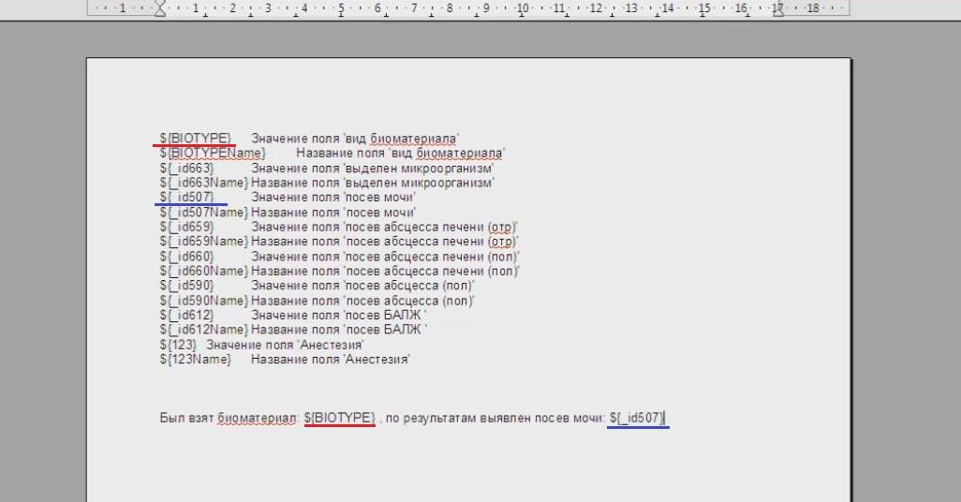
Таким образом, при нажатии Печать на странице заключения и выборе печатной формы , в шаблон подставятся значения показателей из заключения и распечатаются в виде установленной печатной формы в формате Open Office.

Как использовать печатную форму шаблона
1. Врач стационара/поликлиники создает заключение дневника.
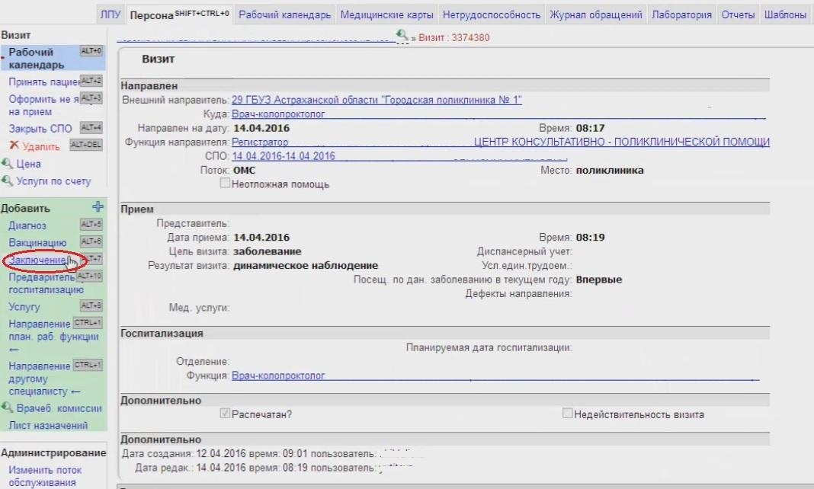
2. МИС предлагает создать заключение на основе шаблона. Врач выбирает необходимый шаблон.
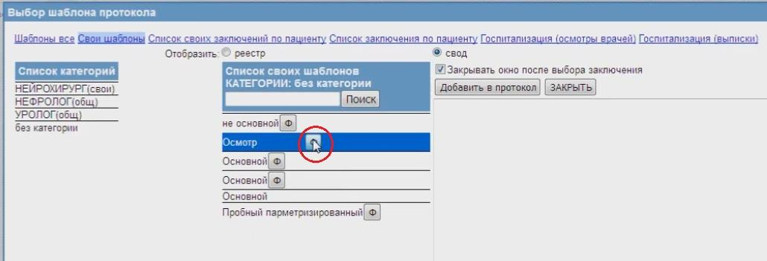
3. Выбирает необходимые параметры.
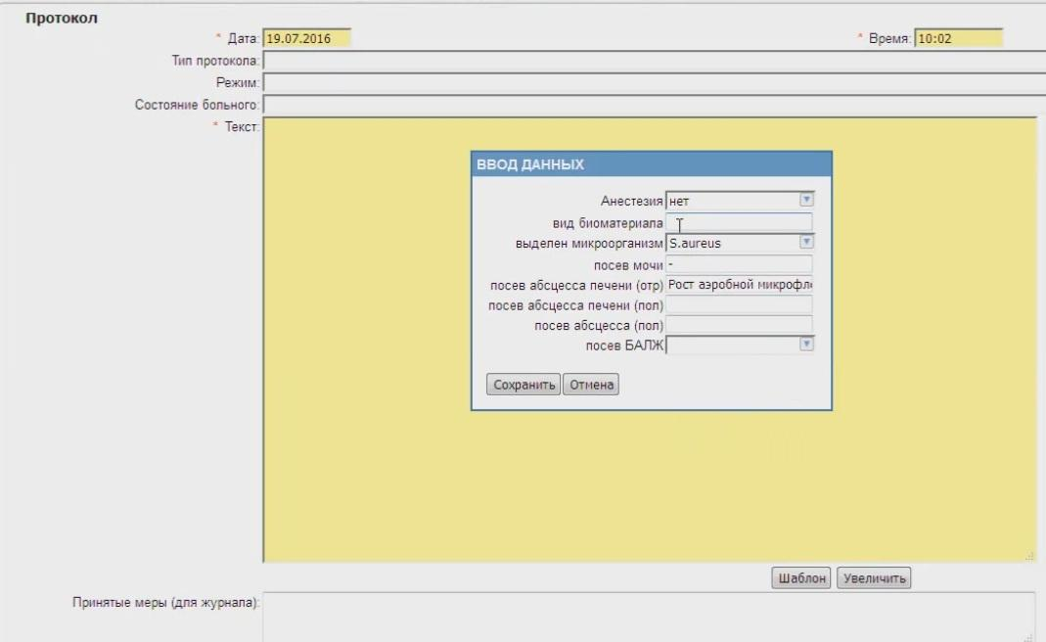
4. Нажимает Создать
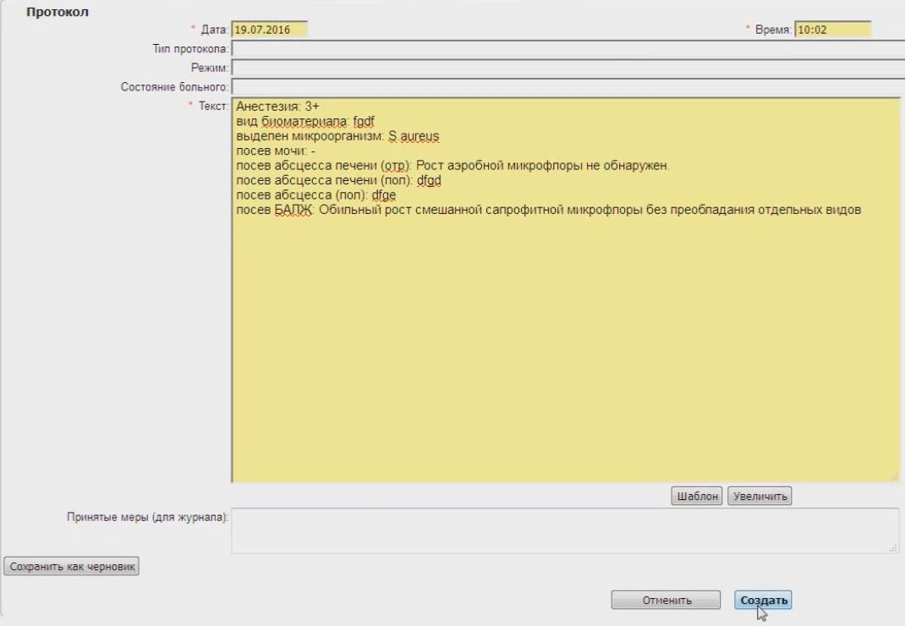
5. В записях дневника выбрать нужное заключение (только что созданное или созданное ранее, которое необходимо распечатать в соответствии с установленной формой печати)
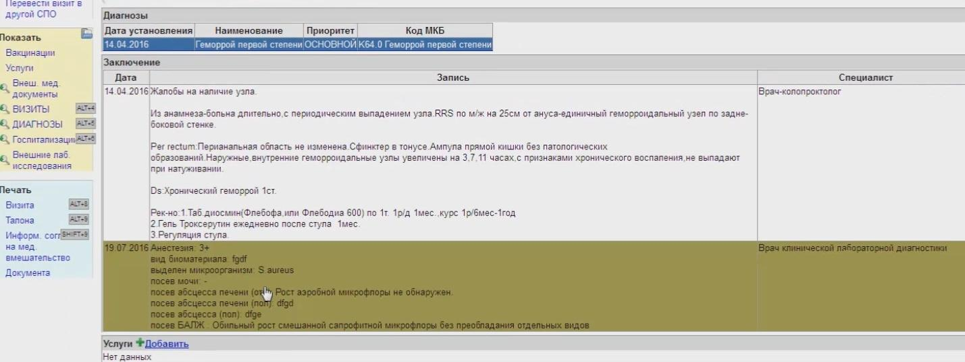
6. Нажать Печать дневника.
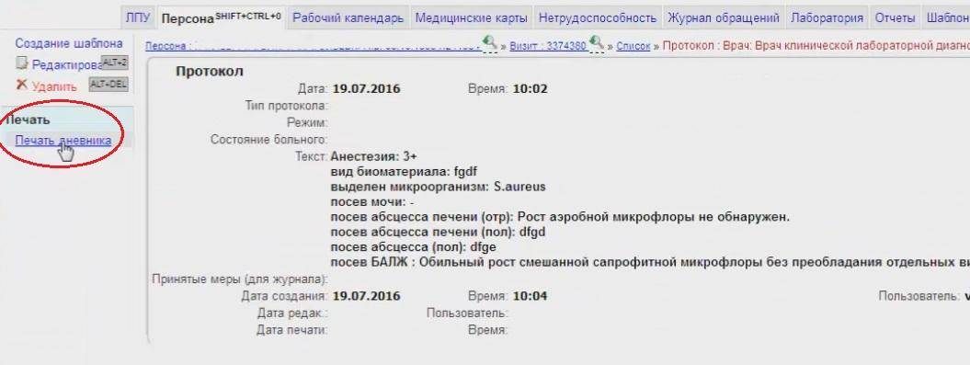
7. При этом в открывшемся окне нужно выбрать одну из печатных форм, прикрепленных к данному шаблону ( на основе которого было создано заключение) и нажать Печать. Заключение будет распечатано.
